Коммунальщики столицы заканчивают ремонт асфальта во дворах
25.04.2016
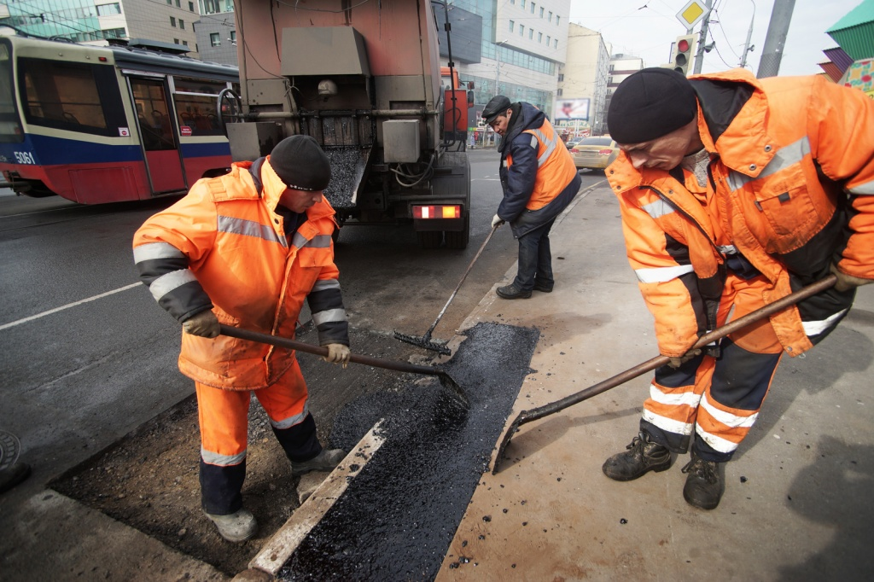
Во дворах столицы завершается "ямочный" ремонт дорожного покрытия. Как сообщает Официальный сайт Москвы со ссылкой на источник в комплексе городского хозяйства, работы во дворах, проводимые управами и префектурами, должны быть завершены к 26 апреля.

Тёплая погода, установившаяся в столице, позволила начать ремонт дорожного покрытия раньше намеченных сроков. Уже 8 апреля столичные коммунальщики приступили к замене асфальта на городских магистралях. Всего в 2016 году будет обновлено более 13 млн квадратных метров асфальтового полотна. ГБУ "Автомобильные дороги" выполнит объём работ в размере 7 млн. кв. метров асфальта. Ремонт дорог Москвы продолжается и в тёмное время суток, что ускоряет работы.

Портал открытых данных привел список объектов, на которых проходят работы. Плановый ремонт асфальта охватывает 585 участков в столице.

Адрес страницы: http://golyanovo.mos.ru/presscenter/news/detail/2849349.html
Управа района Гольяново города Москвы

